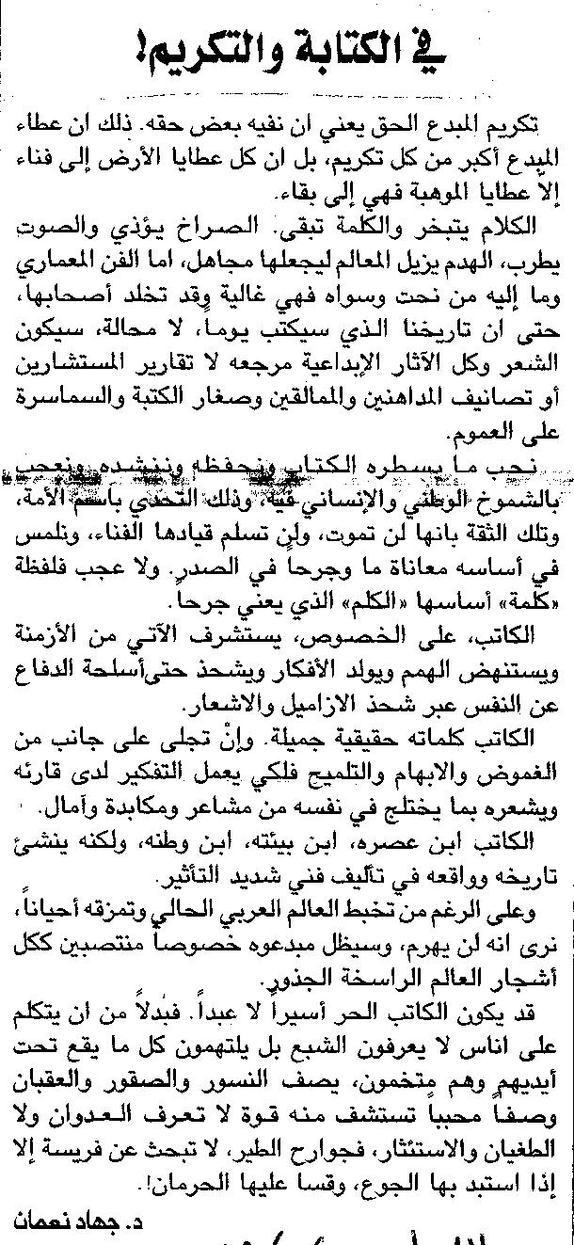

اللواء ـ 26/6/2015

